Демонстрационный вариант

В каждом задании сначала запишите номер выполняемого задания, а затем полное решение и ответ. Учебники, справочные материалы, калькуляторы использовать запрещается.
Желаем удачи!

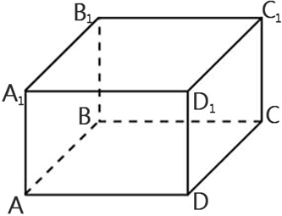
- В прямоугольном параллелепипеде АВСДА₁В₁С₁Д₁ известно, что ДД₁ = 1, СД = 2, АД = 2. Найдите длину диагонали СА₁.

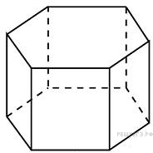
- Найдите площадь боковой поверхности правильной шестиугольной призмы, сторона основания которой равна 5, а высота – 10.

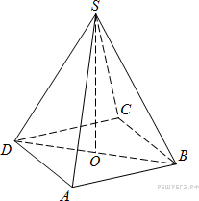
- В правильной четырехугольной пирамиде 𝑆𝐴𝐵𝐶𝐷 точка 𝑂 – центр основания, 𝑆 – вершина, 𝑆𝑂 = 15, 𝐵𝐷 = 16. Найдите боковое
ребро 𝑆𝐴.

4) В правильной треугольной пирамиде 𝑆𝐴𝐵𝐶 точка 𝐿— середина ребра 𝐴S, 𝑆 — вершина. Известно, что 𝐴𝐵 = 5, а 𝑆𝐿 = 6. Найдите площадь боковой поверхности пирамиды.
5) В основании четырёхугольной пирамиды 𝑆𝐴𝐵𝐶𝐷 лежит прямоугольник ABCD со сторонами AB = 4 и BC = 3. Длины боковых рёбер пирамиды 𝑆𝐴 = √11, 𝑆𝐵 = 3√3, 𝑆𝐷 = 2√5
а) Докажите, что SA — высота пирамиды.

б) Найдите угол между прямой SC и плоскостью ASB.

Ответы к демонстрационному варианту:

1 задание | 2 задание | 3 задание | 4 задание | 5(б)
A₁C=3 | S_{б.п.}=300 | SA= 17 | S_{б.п.}=3,75$\sqrt{551}$ | Угол равен 30⁰

